**perhatikan gambar berikut ini dengan baik!**

[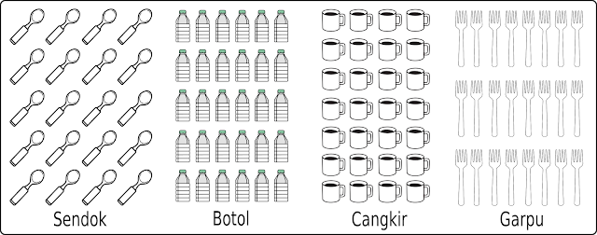](https://3.bp.blogspot.com/-IzEmuDnVUlM/Wi14tVNEwFI/AAAAAAAADGw/8gyrAF4fKokQ0pK0NFQ7SP5i6_0vWysiQCEwYBhgL/s1600/Grup%2B1.png)

1. jumlah sendok pada gambar di atas adalah ….  
a. 24   
b. 20   
c. 21

2. jumlah cangkir pada gambar di atas adalah ….  
a. 27   
b. 28   
c. 29

3. jumlah garpu pada gambar di atas adalah ….  
a. 24   
b. 25   
c. 23

4. jumlah benda paling banyak pada gambar di atas adalah ….  
a. botol   
b. cangkir   
c. garpu

5. jumlah benda paling sedikit pada gambar di atas adalah ….  
a. botol   
b. garpu   
c. sendok

6. angka 38 dibaca ….  
a. tiga puluh delapan   
b. tiga delapan   
c. depalan puluh tiga

7. angka 67 dibaca  ….  
a. rnam tujuh   
b. tujuh puluh enam   
c. enam puluh tujuh

8. lambang bilangan dari delapan puluh tiga adalah ….  
a. 83   
b. 73   
c. 38

9. lambang bilangan dari enam puluh sembilan adalah ….  
a. 609   
b. 69   
c. 96

10.

[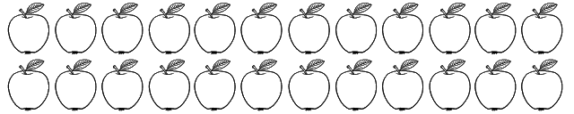](https://4.bp.blogspot.com/-nnAYvg9nvFM/Wi14uH5A0qI/AAAAAAAADG0/gc_5Ldb3XzI8KN34Eg--KnX7tIuvUyZZQCEwYBhgL/s1600/grup%2Bapel.png)

jumlah apel di atas adalah ….  
a. dua puluh lima   
b. dua puluh tiga   
c. dua puluh empat

11.  34 – 36 – 32 – 33 – 35  
urutan yang benar dari  angka-angka di atas dari yang paling kecil adalah ….  
a. 32 – 33 – 35 – 36 – 37   
b. 32 – 33 – 34 – 35 – 36          
c. 36 – 35 – 35 – 33 – 32

12.  40 – 42 – 41 – 43 – 39  
urutan yang benar dari angka-angka di atas dari yang paling kecil adalah ….  
a. 40 – 41 – 42 – 43 – 39   
b. 40- 42 – 41 – 43 – 39          
 c. 39 – 40 – 41 – 42 – 43

13.  57 – 60 – 61 – 58 – 59  
urutan yang benar dari angka-angka di atas dari yang paling besar adalah ….  
a. 61 – 60 – 59 – 58 – 57   
b. 57 – 58 – 59 – 61 – 60          
c. 60 – 61 – 59 – 58 – 57

14. 82 – 81 – 84 – 80 – 83  
urutan yang benar dari angka-angka di atas dari yang paling besar adalah ….  
a. 83 – 82 – 84 – 80 – 81   
b. 84 – 83 – 82 – 81 – 80           
c. 80 – 81 – 82 – 83 – 84

15. angka 47 …… angka 52  
a. lebih besar   
b. lebih kecil   
c. sama besar

16. angka 61 …… angka 55  
a. lebih besar   
b. lebih kecil   
c. sama besar

17.  45 – 54 – 60 – 39 – 48  
angka di atas yang paling besar adalah ….  
a. 60   
b. 39   
c. 48

18.  32 – 19 – 27 – 38 – 40  
angka di atas yang paling kecil adalah ….  
a. 40   
b. 19   
c. 32

19. nilai angka 46 = …. puluhan + …. satuan  
a. 4 puluhan + 6 satuan        
b. 6 puluhan + 4 satuan  
c. 40 puluhan + 6 satuan

20. nilai angka 70 = …. puluhan + …. satuan  
a. 7 puluhan + 10 satuan

b. 7 puluhan + 0 satuan  
c. 70 puluhan + 0 satuan

21. dalam angka 53 yang menempati nilai puluhan adalah angka ….  
a. 5   
b. 50   
c. 6

**Perhatikan gambar-gambar buah berikut ini!**

[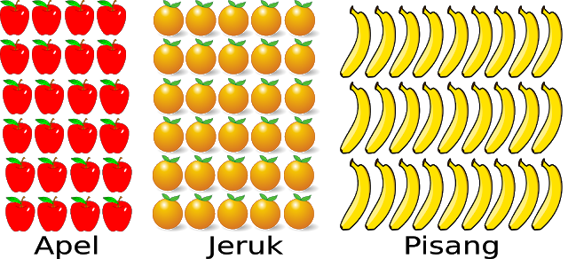](https://4.bp.blogspot.com/-Ew50V9b3BzU/Wi14uDnxwoI/AAAAAAAADG4/0xc08npIiaYt5gozZ8BiUkbrOcl78PS2QCEwYBhgL/s1600/grup%2B3.png)

22. jumlah buah apel adalah …… dari buah jeruk  
a. lebih besar   
b. lebih sedikit   
c. lebih banyak

23. jumlah buah jeruk adalah …. dari buah pisang  
a. lebih banyak   
b. lebih sedikit   
c. sama besar

24. jumlah buah pisang adalah …. dari buah apel  
a. lebih banyak   
b. sama besar   
c. lebih kecil

25. jumlah buah pisang adalah ….  
a. 28   
b. 27   
c. 29

**A. JAWABAN**

1. b. 20  
2. b. 28  
3. a. 24  
4. a. botol   
5. c. sendok  
6. a. tiga puluh delapan   
7. c. enam puluh tujuh  
8. a. 83  
9. b. 69   
10. c. dua puluh empat  
11. c. 36 – 35 – 35 – 33 – 32  
12. c. 39 – 40 – 41 – 42 – 43  
13. a. 61 – 60 – 59 – 58 – 57   
14. b. 84 – 83 – 82 – 81 – 80   
15. b. lebih kecil   
16. a. lebih besar   
17. a. 60   
18. b. 19   
19. a. 4 puluhan + 6 satuan  
20. b. 7 puluhan + 0 satuan  
21. a. 5  
22. b. lebih sedikit  
23. a. lebih banyak   
24. a. lebih banyak  
25. c. 29